Utrecht
Amersfoort, theatercafé Borra
Hof 25
3811CK Amersfoort

Amersfoort, De Boerderij
Zeldertsedreef 2
3824 EK Amersfoort

Hilversum, eetcafé de Jonghe Graef van Buuren
Laanstraat 37
1211 HG Hilversum

Soest, tuinadviescentrum 't Vaarderhoogt
Dorresteinweg 72b
3763 LL Soest
Soesterberg, hotel Kontakt der Kontinenten Amersfoortsestraat 20
3769 AS Soesterberg
Utrecht, café Averechts
Lijsterstraat 49
3514 TB Utrecht

Utrecht, Muziek en Ambacht
Donkerstraat 13
3511 KB Utrecht

Utrecht, Louis Hartlooper Complex
Tolsteegbrug 1 (=Ledig Erf)
3511 ZN Utrecht

Zeeland
Nog geen OBCZ

Zuid-Holland
Bodegraven, Brouwerij de Molen
Overtocht 43
2411 BT Bodegraven

Capelle aan den IJssel
Grand Café Restaurant In den Boekenkast
Stadsplein 3
2903 HH Capelle aan den IJssel

Delft, Café de Waag
Markt 11
2611 GP Delft

Gouda, Studiezaal van de Centrale Bibliotheek
Spieringstraat 1
2801 ZH Gouda

Leiden, hotel De Doelen
Rapenburg 2
2311 EV Leiden

Rotterdam, Use-It
Schaatsbaan 41-45
3013 AR Rotterdam

Rotterdam, Hoofdstuk II
Oostmolenwerf 14-24
3011 TL Rotterdam

Rotterdam, Zjaak
Maria Wesselingstraat 8
3065 GA Rotterdam

Overige OBCZ’s
Overal en Nergens
Mobiele OBCZ

Friese meren, Prego Zeilwerven
Schip De Avontuur


Official
Book Crossing Zones
(OBCZ’s)
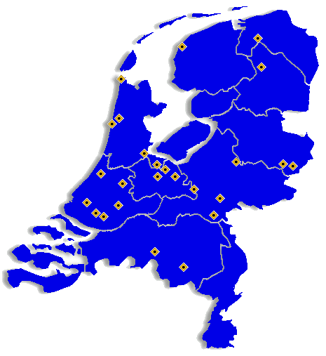
uitgave september 2006

OBCZ, wat is dat?
Een OBCZ bevindt zich altijd in een openbaar toegankelijke ruimte. Een winkel of een kroeg bijvoorbeeld. In die ruimte bevindt zich een doos of een boekenplank of iets dergelijks. Met boeken.
Die boeken kun je meenemen om te lezen en los te laten. Ruilen mag ook. En gewoon boeken daar achterlaten zonder zelf iets mee te nemen mag natuurlijk altijd. Echt ideaal wordt het als je die boeken zelf al geregistreerd en bestickerd hebt, maar dat hoeft niet per se.
De OBCZ wordt onderhouden door een BookCrosser. Die komt regelmatig kijken of er nog boeken aanwezig zijn, of er boeken bij zijn gekomen die nog geregistreerd moeten worden, enz. En maakt ook een praatje met de beheerder van de ruimte om zeker te weten dat het hun geen overlast bezorgt.
Deze uitgave is van september 2006. Er worden regelmatig nieuwe OBCZ’s geopend, kijk voor openingstijden, actuele en uitgebreide informatie op: http://www.bookcrossing.nl/obcz.html
www.bookcrossing.nl
Maak van de wereld een bibliotheek

OBCZ’s in Nederland:

Drenthe
Assen, hotel De Jonge
Brinkstraat 85
9401 HZ Assen

Flevoland
Nog geen OBCZ

Friesland
Franeker, Het Vossenhol
Voorstraat 70
8801 LE Franeker

Gelderland
Arnhem, café de Bazoeka in Kultuurhuis Bosch, Apeldoornsestraat 4
6828 AB Arnhem
Deventer, Café Persee
Brink 32
7411 BT Deventer

Ede, Grand-Café Kaketoe
Brouwerstraat 3
6711 AS Ede
Nijmegen, café Jos
Daalseweg 309
6523 CA Nijmegen

Nijmegen, politiek café de Klinker
in woonwerkpand De Grote Broek
Van Broeckhuysenstraat 46
6511 PK Nijmegen

Groningen
Groningen, café de Minnaar van de Rozenstraat
Kleine Rozenstraat 64
9712 TN Groningen

Limburg
Nog geen OBCZ

Noord-Brabant
Eindhoven, Eetcafé Publiek
Markt 20
5611 EC Eindhoven

Tilburg, kinderboekwinkel De Zevensprong
Nieuwlandstraat 37
5038 SM Tilburg
Noord-Holland
Alkmaar, theatercafé Provadja,
Verdronkenoord 12
1811 BE Alkmaar

Amsterdam, Café Lef
Zeedijk 23
1012 AP Amsterdam
Amsterdam, Mulligans Irish Bar
Amstel 100
1017AC Amsterdam

Castricum aan Zee, Strandpaviljoen de Albatros, Zeeweg 10 1901 NZ Bakkum
(een zomer-OBCZ op het strand)
Half oktober verhuizen de boeken naar
strandpaviljoen De Jutter.

Den Helder, Café Monk
Keizerstraat 59
1781 GE Den Helder

Overijssel
Hengelo, EJN Sports,
Drienerstraat 26 – 28
7551 HH Hengelo

Enschede, eetcafé SamSam
Oude Markt 15 – 17
7511 GA Enschede

